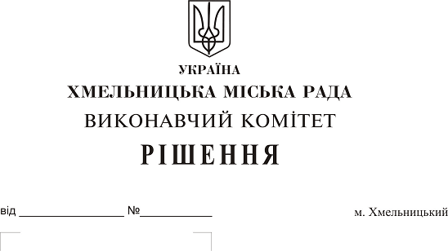
Про розгляд електронної петиції
«Спортивний майданчик школа № 8»

Розглянувши електронну петицію «Спортивний майданчик школа № 8», з метою створення сприятливих умов для фізичного розвитку дітей, пропаганди здорового способу життя, занять спортом, покращення спортивної інфраструктури, керуючись Законом України «Про місцеве самоврядування в Україні», рішенням четвертої сесії міської ради від 27.01.2016 року №6 “Про внесення змін до Статуту територіальної громади міста Хмельницького та затвердження Порядку розгляду електронної петиції, адресованій Хмельницькій міській раді”, виконавчий комітет міської ради

ВИРІШИВ:

1. Електронну петицію «Спортивний майданчик школа № 8» підтримати.
2. Департаменту освіти та науки (Л. Корнієцька) надати пропозиції фінансовому управлінню (С. Ямчук) при формуванні бюджету на 2019 рік щодо фінансування облаштування спортивного майданчика спеціалізованої загальноосвітньої школи І-ІІІ ступенів м. Хмельницького № 8.
3. Контроль за виконанням рішення покласти на заступника міського голови
Г. Мельник.

Міський голова О. Симчишин

